PLANO VT 6060 : le nouveau déchaumeur à dents superficiel de PÖTTINGER
Précision pour un scalpage sur toute la surface

Le constructeur de matériels agricoles PÖTTINGER élargit sa gamme de produits en grandes cultures avec le déchaumeur à dents superficiel traîné PLANO VT 6060, d'une largeur de travail de 6 mètres et doté d'un châssis à 6 rangées. Lors de la conception, la priorité a été donnée au scalpage homogène sur toute la surface. Cela fait du PLANO un spécialiste de la rétention d'eau dans le sol et de la prévention de l'érosion, de la lutte mécanique contre les adventices ou encore de la destruction des cultures intermédiaires. Mais il peut faire encore plus : avec une profondeur de travail pouvant atteindre 15 cm, il est parfaitement opérationnel pour une utilisation polyvalente.

Structure optimisée
La combinaison parfaite de la structure du châssis, des dents, des socs et du guidage en profondeur précis sur l'ensemble de la surface de travail est la condition de base pour un travail du sol constant et superficiel. Le PLANO VT 6060 réunit tout cela de manière compacte. Pour ce faire, les 37 dents sont disposées de manière symétrique sur l’ensemble du châssis afin d'éviter une traction latérale et les inconvénients qui en découlent. Sur les 6 mètres de largeur de travail, on obtient ainsi un écartement de 16,2 cm pour un bon émiettement, un bon mélange et un bon nivellement. Le dégagement moyen de 73 cm permet, avec la hauteur de châssis de 60 cm, le passage de grandes quantités de matière organique.

Stabilité du travail
Les dents équipées de socs constituent le cœur de chaque PLANO. La structure et les propriétés de celles-ci ont une influence essentielle sur le travail dans le sol et le résultat qui en découle. Les dents rigides sont protégées contre les obstacles jusqu'à 200 kg par un ressort de compression. L'avantage majeur de ces dents réside dans la stabilité du travail. Ainsi, les dents et les socs gardent toujours leur position, ce qui favorise le scalpage sur toute la surface et le maintien de la profondeur de travail.

Socs étroits et socs à patte d'oie
Le système de dents peuvent être équipés de socs à patte d'oie DURASTAR PLUS de 200 mm de large ou de socs DURASTAR de 50 mm de large. De par leur forme, les socs à patte d'oie sont prédestinés au scalpage sur toute la surface. Un effet de mélange suffisant est assuré par le faible angle d'attaque. En raison de la résistance à l'usure, le degré de chevauchement a été optimisé au profit de la résistance générée dans le sol. Les socs étroits conviennent surtout pour les travaux plus profonds et le mélange intensif. Mais ils peuvent tout aussi bien travailler en déchaumage superficiel.

Guidage précis
Afin de scalper le sol le plus superficiellement possible, mais aussi le plus uniformément sur toute la surface, il est essentiel d'avoir un guidage en profondeur précis. Le PLANO VT 6060 assure cette fonction grâce à des roues de jauge simples ou doubles à l'avant et à l'arrière, réglables hydrauliquement. Le réglage hydraulique de la profondeur au niveau des roues de jauge transmet automatiquement celui-ci aux rouleaux par des bielles. Ainsi, un réglage automatique et précis du rouleau est garanti, ce qui permet au PLANO VT 6060 d'être toujours parallèle au sol. La construction compacte garantit un suivi optimal du sol et une maniabilité maximale.

Du sur mesure
Le PLANO VT 6060 peut être équipé d'options supplémentaires, pour une utilisation fiable et encore plus polyvalente. Ainsi, le rouleau hacheur déjà connu sur le déchaumeur à disques TERRADISC promet un broyage intensif de la matière organique, garantit un travail sans bourrage et favorise le démarrage d'un processus de décomposition homogène. Pour un lit de semences parfaitement préparé, le Frontboard renforce les dents et les socs dans leur travail et assure le nivellement et l'émiettement de la surface du sol. Il est également possible de monter à l'arrière une herse étrille réglable, qui dépose en surface les matières organiques séparées des racines et déterre les racines. On obtient ainsi un dessèchement rapide. Pour un rappuyage optimal, plusieurs rouleaux simples et doubles sont disponibles.

Une utilisation rentable
Les socs disponibles dans les qualités DURASTAR et DURASTAR PLUS assurent une grande résistance à l'usure et une longue durée de vie grâce à leur revêtement au carbure. La forme des socs reste ainsi longtemps intacte et le résultat de travail optimal est garanti. Afin de pouvoir transmettre efficacement la puissance du tracteur et de réduire un éventuel patinage, la barre d'attelage est équipée en option du dispositif hydraulique de report de charge TRACTION CONTROL. Il est ainsi possible de transférer activement jusqu'à 1 100 kg de poids additionnel sur l'essieu arrière du tracteur. La pression peut être réglée pour différentes profondeurs de travail. Pour combiner les étapes de travail et économiser les passages, le travail du sol peut être combiné au semis de cultures intermédiaires grâce à la trémie polyvalente TEGOSEM.

Polyvalence d'utilisation
Les différents socs et une multitude d'options d'équipement font du déchaumeur PLANO VT 6060 un outil multitalent pour les grandes cultures tout au long de l'année. Ainsi, ses points forts ne résident pas seulement dans le scalpage fiable des pousses et des racines, mais également dans le mélange intensif lors de la préparation du lit de semences et l'ameublissement modéré à 15 cm de profondeur. Une polyvalence qui se voit et une précision à chaque centimètre.

Aperçu des photos :

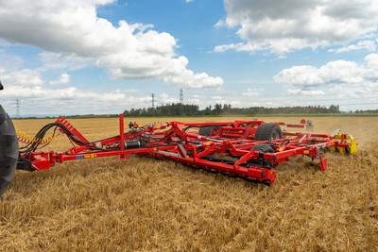 | 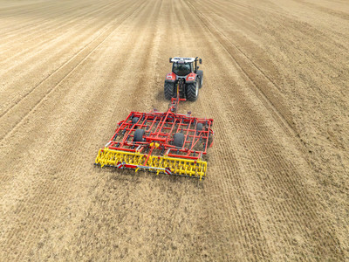
Le déchaumeur à dents traîné PLANO VT 6060, d'une largeur de travail de 6 mètres, est conçu avec 6 rangées de dents. | Les dents et les socs optimisés garantissent un scalpage uniforme sur toute la surface à partir de 3 cm.
https://www.poettinger.at/fr_fr/newsroom/pressebild/152855 | https://www.poettinger.at/fr_fr/newsroom/pressebild/156559

D'autres photos et images d'illustration sont disponibles sur le site internet de PÖTTINGER à l'adresse : https://www.poettinger.at/fr_fr/services/downloadcenter

